Flashback
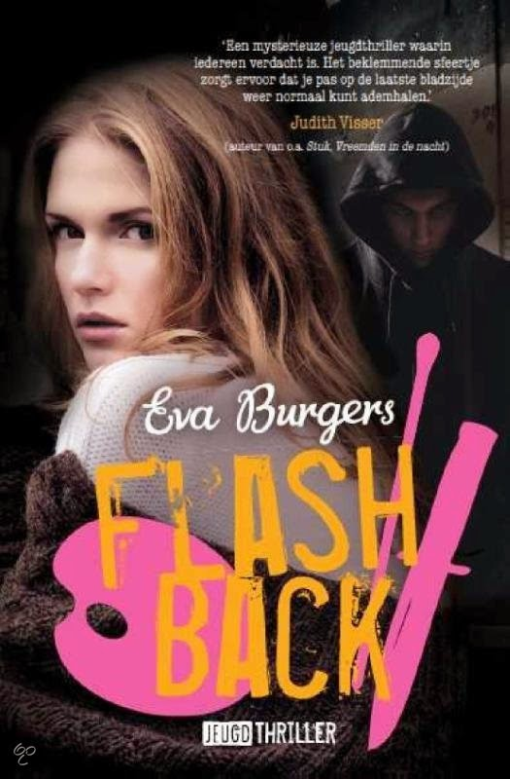

Naam: Maaike van Tilborg
Vak: Nederlands
Klas: VT2htla
Mentor: Merv. Leijs

Zakelijke gegevens:

Titel: Flashback
Schrijver: Eva Burgers
Uitgeverij: Kluitman Alkmaar B.V.
Jaar van uitgaven: 2014

Genre:
Thriller, want het gaat over een mishandeling waardoor er een meisje in het ziekenhuis beland en niemand weet wie het gedaan zou kunnen hebben. Het is een erg spannend boek.

Samenvatting:
Dit boek gaat voornamelijk over Lynn en Jay. Ze hadden verkering totdat Jay met een ander meisje zoende genaamd Amber.
Zoals elke week gingen de vier vriendinnen: Lize, Lynn, Lauren en Anna, naar de koopavond in het centrum van het dorp. Na een leuke dag te hebben gehad fietsen ze naar huis. Anna verliet eerst de groep en daarna Lize. Lauren fietste nog een stukje mee. Ik kon met haar meerijden of rechtdoor rijden een bebost, donker pad op. Ze fietste het beboste pad op, maar een eindje verderop werd ze tegen gehouden door een man. Hij trok haar van haar fiets en sloeg haar heel hard op haar hoofd.
Als Jay op school aankomt, komt Thom op hem aflopen. Hij vertelt hem dat Lynn in het ziekenhuis ligt, omdat ze is mishandeld. Zijn wereld zakt gelijk in. Iedereen komt om hem een staan, ze denken allemaal dat hij het heeft gedaan. Dat komt doordat hij de laatste tijd dreigende berichtjes naar haar stuurt…
Uiteindelijk gaat het wat beter tussen Jay en Lynn. Jay kwam een paar keer langs in het ziekenhuis en daar hebben ze het uitgepraat.
Amber vraagt of Jay haar even onder vier ogen kan spreken. Ze gaan een leeg lokaal in. Amber vertelt dat Thom Amber heeft gedwongen om met hem te zoenen. Als Amber dichter bij komt staan en zijn gezicht streelt wordt hij heel erg warm en rood. Op dat moment wordt de deur open gegooid door Thom. En precies toen kwam Lynn langs lopen. Lynn werd heel erg boos.
Zo ging hun relatie verder. Altijd had Jay wel iets ergs gedaan, maar uit eindelijk deed hij zo lief dat het weer goed kwam.

Interview:
Lynn:
- Heb je broers/zussen?
Nee, ik heb geen broers/zussen
- Wat is/zijn je hobby(‘s)?
Tekenen en schilderen. Ik hou er echt super veel van. Als ik een slechte dag heb gehad, dan kan ik er alles in kwijt.
- Wat vind je zo leuk aan schilderen?
Eigenlijk gewoon alles. Ik kan er mijn gevoel echt in kwijt.
- Wie is/zijn je beste vriend(innen)?
Lize, Lauren en Anna.
- Weet je nog wat er voor het ongeluk is gebeurt?
Ja, ik ging ervoor met mijn vriendinnen naar de stad. Daarna fietste we naar huis. Erna herinner ik me niks meer.
- Waar gebeurde het ongeluk?
Ik herinner me er daarna niks meer van. Alleen dat ik in het ziekenhuis wakker werd met heel erge hoofdpijn.
- Hoe voelde je je op dat moment?
Ik voelde me niet lekker. Ik had hele erge hoofdpijn en was ook misselijk.
- Heb je het gezicht van diegene gezien?
Nee, helaas niet.

Jay:
- Heb je broers/zussen?
Ja, een broer. Hij heet Nick.
- Wat doe je graag in je vrije tijd?
Ik spreek graag af met Thom.
- Wat is/zijn je hobby(‘s)?
Voetballen
- Wie is/zijn je beste vriend(innen)?
Thom
- Hoe is het uit gegaan met Lynn?
Ik heb gezoend Amber.
- Hoe voelde je je toen je hoorde dat Lynn in het ziekenhuis lag?
Mijn wereld zakte op dat moment in.
- Je zoende met Amber, zoende Amber jou of jij Amber?
Eerst zoende Amber mij, maar ik zoende ook terug.

Dit was mijn boekverslag over het boek Flashback.

